Mars
Mandag | Tirsdag | Onsdag | Torsdag | Fredag | Lørdag | Søndag
 |  |  |  | 1 | 2 | 3
4 | 5 | 6 | 7 | 8 | 9 | 10
Leke ute i barnehagen | Lekegrupper | Formingsaktivitet | Turdag | Lekegrupper
11 | 12 | 13 | 14 | 15 | 16 | 17
Leke ute i barnehagen | Barnehagedagen | Formingsaktivitet | Turdag | Lekegrupper
18 | 19 | 20 | 21 | 22 | 23 | 24
Leke ute i barnehagen | Lekegrupper | Formingsaktivitet | Påskefrokost med foreldre | 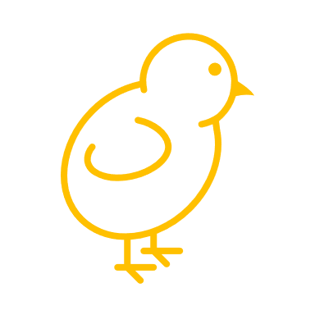  Felles påskesamling med Lomvi
25 | 26 | 27 | 28 | 29 | 30 | 31
Leke ute i barnehagen | Lekegrupper | Barnehagen er åpen til  kl 12:00 | Skjærtorsdag:  Barnehagen er stengt! | Langfredag:  Barnehagen er stengt!
1
Andre påskedag:
Barnehagen er stengt!

